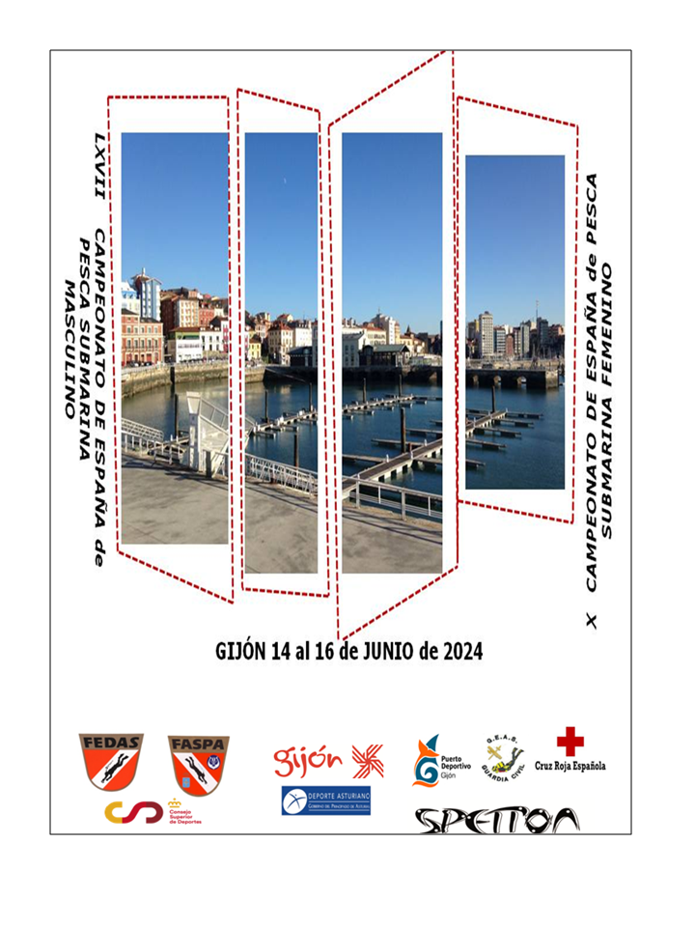

REGLAMENTO PARTICULAR

CAMPEONATO DE ESPAÑA PESCA SUBMARINA 2024

LXVII MASCULINO – X FEMENINO GIJÓN-Pdo. de ASTURIAS

La Federación Asturiana de Actividades Subacuáticas será quien se encarga de la organización de este campeonato, para lo que contará como colaborador en la organización con el club Gijón Sub y contará con el apoyo de otros clubes asturianos.

# Este reglamento particular a través de varios anexos sucesivos describirá la información necesaria para la realización del campeonato

EL REGLAMENTO POR EL QUE SE REGIRÁ LA COMPETICIÓN SERÁ EL REGLAMENTO DE COMPETICIÓN NACIONAL DE PESCA SUBMARINA-COMITÉ TÉCNICO-DEPARTAMENTO PESCA SUBMARINA

Versión 2024

Aprobado por la Comisión Delegada de la Asamblea de F.E.D.A.S. el 25/04/24

# ANEXO 1

## INSCRIPCIONES

Cada Federación Autonómica o delegación deberá informar a la Federación Organizadora antes del 10 DE MAYO DE 2024 su intención de participar en el campeonato, facilitando el número de participantes previstos a la organización.

Las inscripciones se remitirán:

Por correo certificado a:

FEDERACIÓN ASTURIANA DE ACTIVIDADES SUBACUATICAS (FASPA)

crta.de Villaviciosa nº 23 – 33203 – Gijón-Asturias,

(dándose por válida la fecha que figure en el matasellos)

Por e-mail:

Las Inscripciones de los participantes se remitirán a la Federación de Actividades Subacuáticas del Principado de Asturias [faspa@faspa.org](mailto:faspa@faspa.org), con copia al Departamento Nacional de Pesca submarina [pesca@fedas.es](mailto:pesca@fedas.es), ANTES DEL DÍA 19 DE MAYO DE 2024 A LAS 23:59H.

El importe de la cuota de inscripción será de 60 euros por PESCADOR PARTICIPANTE, LANCHERO, CAPITÁN O CUALQUIER OTRO MIEMBRO DE LA EXPEDICIÓN deberá ser ingresado en el siguiente nº de cuenta**:** ES42 3059 0078 2824 9873 8026 de la entidad CAJA RURAL DE ASTURIAS

JUNTO CON EL JUSTIFICANTE DE INGRESO SE HA DE ENVIAR DEBIDAMENTE CUBIERTO EL ANEXO 2 ASÍ COMO LA DOCUMENTACIÓN REQUERIDA EN EL MISMO

Para cualquier duda contactar con Esther (605.503.383) y Daniel (622.008.926)

# ANEXO 2

## Hoja de INSCRIPCIONES (archivo independiente adjuntado)

# ANEXO 3

#### PRESENTACIÓN

-Viernes 14 de Junio a las 10:30 horas, reunión de Delegados Autonómicos con el Departamento Nacional de Pesca Submarina.

-Viernes 14 de Junio a las 11:30 horas será la reunión Técnica CAPITANES y lectura del reglamento en la carpa del puerto deportivo de Gijón.

-Viernes 14 de Junio a las 13:00 hrs. Recepción Ayto. de Gijón-Salón de Recepciones. Presentación y Ceremonia de Apertura del Campeonato Nacional de Pesca Submarina.

-Viernes 14 de Junio de 2024 a partir de las 16 horas hasta las 19 horas en la carpa situada en el puerto deportivo de Gijón, PARA SU INSCRIPCIÓN DEFINITIVA y CONFIRMACIÓN DE PARTICIPACIÓN. Deberán presentar los originales de la documentación solicitada así como fotocopia del ingreso de la inscripción correspondiente. Se recogerán dorsales y acreditaciones y sacos de pesaje.

LOS PARTICIPANTES SE ENCUENTRAN SUJETOS A LAS NORMAS DE COMPETICIÓN Y SEGURIDAD DESDE EL MOMENTO EN QUE FORMALIZAN SU INSCRIPCIÓN DEFINITIVA.

TODOS LOS PARTICIPANTES DEBERÁN ASISTIR A LOS ACTOS OFICIALES CON LA EQUIPACIÓN DE SU FEDERACIÓN AUTONÓMICA.

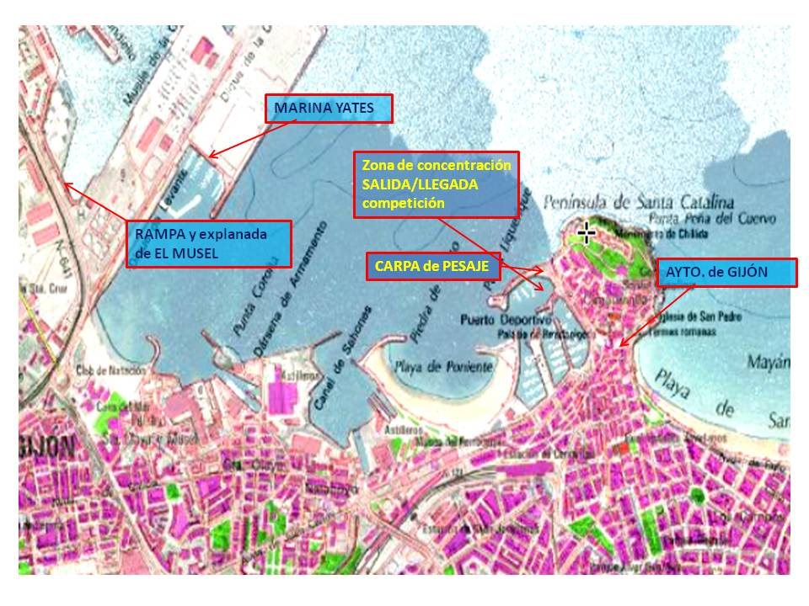

# ANEXO 4

## Composición del Comité de Competición

Comisario Nacional Jesús Expósito Ruiz

Comisario General Daniel Suárez Gutiérrez

Director de la Prueba Santiago Chups Bello Primer Asistente del Comisario Nacional Moisés Romero

Segundo Asistente del Comisario Nacional

Médico José Manuel Fouce Delgado Hasta 5 Comisarios Volantes C.N.P.S. Coordinador de seguridad Daniel Suárez Gutiérrez Responsable de Pesaje Jesús Expósito y Esther Martínez Responsable de Logística de Tierra Esther Martínez Responsable de Logística de Mar Daniel Suárez y Santiago Chups Bello Responsable de Inscripciones Esther Martínez

Responsable de Protocolo Esther Martínez y _______________

Responsable de Prensa y Comunicaciones

# ANEXO 5

## Zonas de Competición

Quince días antes de la competición, la organización del campeonato vigilará las zonas oficiales y de reserva con la intención de evitar el uso de fusiles por parte de los deportistas inscritos. La organización queda facultada para hacer una inspección de las lanchas de los participantes si se diera el caso. Se les aplicará la sanción recogida en el apartado 12.1.3 del reglamento nacional vigente.

El Jurado de Competición, decidirá la zona el mismo día de la prueba según estado del mar y previsión local del tiempo. Las zonas A y B serán las zonas de competición, la zona C será la de reserva. Los límites de las zonas se expresarán en grados minutos y segundos.

Si por mal tiempo u otra causa de fuerza mayor debiera suspenderse alguna de las jornadas, total o parcialmente, el campeonato será válido si se ha podido pescar un mínimo 3 horas consecutivas. Si en una de ellas se pescara 3 horas o mayor tiempo, y en la otra un tiempo inferior o superior, valdrán los resultados de la suma de ambas jornadas. La suspensión total o parcial será decisión a tomar por el Jurado de Competición antes de iniciarse la prueba y por el Comisario Nacional o por el Director de la Prueba durante el desarrollo de la misma, con el consentimiento expreso del Comisario Nacional. Todas las embarcaciones deberán llevar una emisora VHF operativa (Real Decreto 62/2008) para recibir las instrucciones oportunas. A decisión del responsable de seguridad de la prueba, el barquero y/o patrón deberá llevar puesto en todo momento, desde la salida hasta llegada a puerto, el chaleco salvavidas homologado.

**En los puntos conflictivos como escolleras y emisarios estará prohibido pescar. En este caso se encuentran:**

**La escollera de Candás**

**La escollera de Luanco**

**Emisario de Luanco**

**Isla del Carmen**

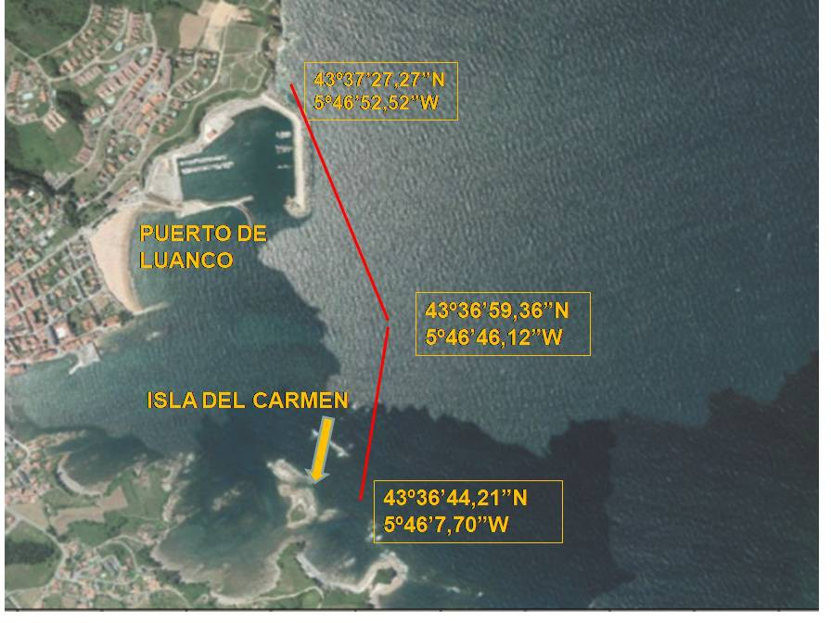

**ZONA A (Oeste) Desde Punta de Aviao a los bajos de Merendálvarez (50 metros a su alrededor). (6,5 millas)**

**Aviao**

|  |  |  |
| --- | --- | --- |
| **tipo** | **latitud** | **longitud** |
| **GD** | 43.572156466848355 | -5.718868132778795 |
| **GMS** | N 43° 34' 19.763'' | O 5° 43' 7.925'' |

**Merendálvarez**

|  |  |  |
| --- | --- | --- |
| **tipo** | **latitud** | **longitud** |
| **GD** | 43.6650109576249 | -5.837754240230794 |
| **GMS** | N 43° 39' 54.039'' | O 5° 50' 15.915' |

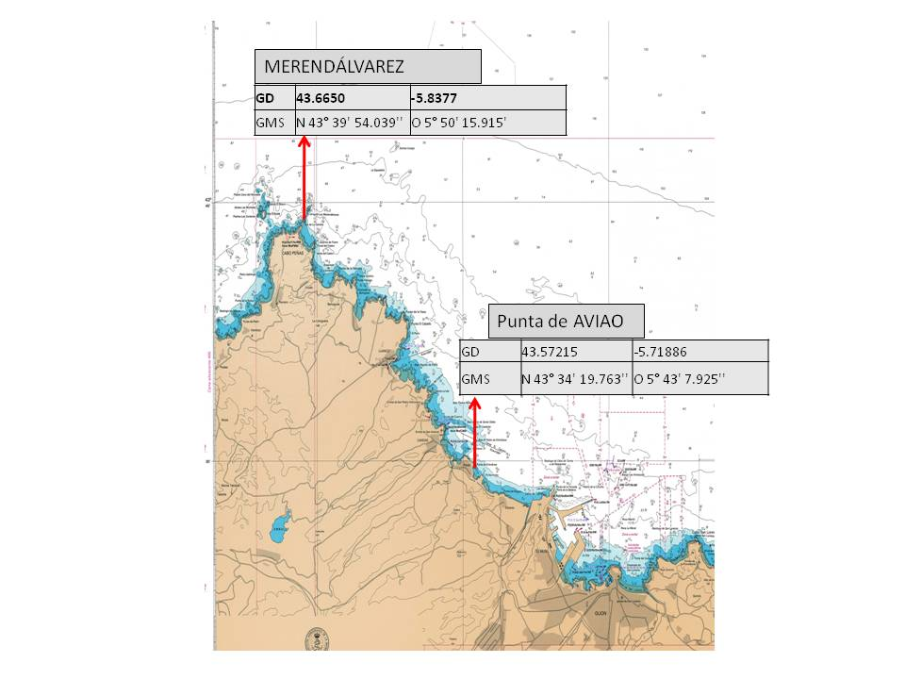

**ZONA B (Este) Desde el CABO San Lorenzo punta de la Entornada (6,30 millas)**

**CABO de San Lorenzo**

|  |  |  |
| --- | --- | --- |
| **tipo** | **latitud** | **longitud** |
| **GD** | 43.55781010192126 | -5.617593311199329 |
| **GMS** | N 43° 33' 28.116'' | O 5° 37' 3.335'' |

**Punta de la Entornada**

|  |  |  |
| --- | --- | --- |
| **tipo** | **latitud** | **longitud** |
| **GD** | 43.55127 | -5.477633 |
| **GMS** | N 43° 33' 4.572'' | O 5° 28' 39.478'' |

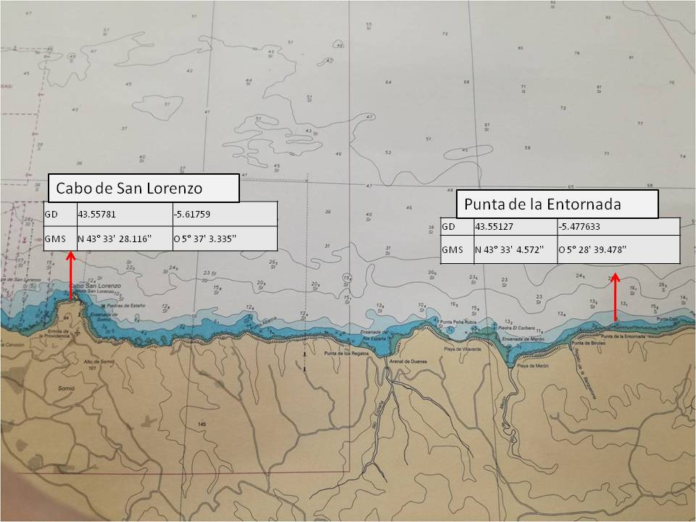

**ZONA C (Reserva) Desde la Punta del Cervigón hasta el cabo de San Lorenzo.**

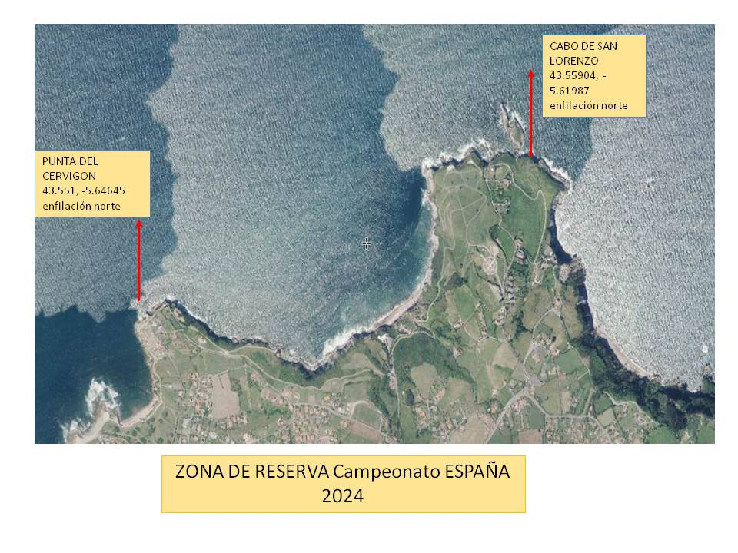

**ZONA RESTRINGIDA POR PASO DE BARCOS CEMENTADORES N 43º 38.110’ W 005º 45.700’**

**No se podrá pescar en el emisario de Peña Rubia, desde tierra hasta la boca de salida.**

# ANEXO 6

## Piezas válidas y cupos

**GRUPO 1**. Se establece un peso mínimo por pieza de 700 gramos y un cupo de **5** capturas por especie. En este grupo se incluyen la siguiente especie:

Ballesta (Balistes carolinensis)

Lisas / Mújol /Mugil/Muil/Moil/Mohil (mugilidae) Salpa/salema/soboga (Sarpa salpa)

**GRUPO 2.** Se establece un peso mínimo por pieza de 500 gramos y un cupo de **10** capturas por especie. En este grupo se incluyen las siguientes especies:

Se prohíbe la pesca de la lubina (Diacentrarchus labrax) y de merluza (Merluccius merluccius) en aquellos campeonatos o concursos a celebrar en aguas interiores del Principado de Asturias. Igualmente para aquellos campeonatos o concursos a celebrar en aguas exteriores en los que se capturen especies sometidas a medidas de protección diferenciada (anexo 2 del Real Decreto 347/2011 de 11 de Marzo) deberá solicitarse la autorización de la Secretaría General de Pesca del Ministerio de Agricultura, Alimentación y Medio Ambiente,

Aguja (Belone belone)

Aligote (Pagellus acarne)

Besugo/Pancho/Pancheta (Pagellus bogaraveo)

Bonito (Sarda sarda)

Breca/Pica (Pagellus erythrinus)

Brótola (Phycis phycis)

Caballa o Xarda (Scomber scombrus)

Cabracho/Rascacio (Scorpaena escrofa)

Chopa (Spondyliosoma cantharus)

Corvina (Argyrosomus regius)

Dentón (Dentex dentex)

Dorada (Sparus aurata)

Escórpora/TIÑOSU (Scorpaena porcus)

Espetón (Sphyraena sphyraena)

Fañeca (Trisopterus luscus)

Gallo de San Pedro/san Martin (Zeus faber)

Gayán (Labrus mixtus) o (Labrus bimaculatus)

Golondro/Libernia/Perlon (Aspitrigla cuculus, Dactylopterus volitans)

Jurel/Chicharro (Trachurus trachurus)

Labridos: Pinto, Maragota y Botón (Labrus)

Llampuga (Coryfhaena hippurus)

Lucerna (Chelidonichehys lucerna)

Mojarra / variada (Diplodus vulgaris)

Oblada (Oblata melanura)

Palometón (Lichia amia)

Rey/Virrey/Palometa Roja (Beryx decadactylus)

Salmonete (Mullus surmuletus)

Sargo picudo / morruda (Diplodus puntazzo)

Sargo Breado/Pizcuervu (Diplodus cervinus, Diplodus trifasciatus)

Sargo (Diplodus sargus)

Serviola/Pez Limón (Seriola dumerili)

**GRUPO 3.** Se establece un peso mínimo de 500 gramos, y un cupo de **2** capturas por especie. En este grupo se incluyen la siguiente especie:

Abadejo (Pollachius pollachius)

REGLAMENTO (UE) 2024/257 DEL CONSEJO de 10 de enero de 2024 por el que se fijan para 2024, 2025 y 2026 las posibilidades de pesca para determinadas poblaciones de peces aplicables en aguas de la Unión, que en su artículo 12 regula la pesca deportiva del abadejo en nuestras aguas en los siguientes términos:

1. podrá capturarse y mantenerse cada día un **máximo de dos ejemplares de abadejo (Pollachius pollachius) por pescador y día**; una vez alcanzado ese límite máximo, podrá llevarse a cabo una pesca de captura y liberación;
2. **no podrán capturarse ni mantenerse ejemplares de abadejo entre el 1 de enero y el 30 de abril**; no obstante, durante ese período podrá llevarse a cabo pesca de captura y liberación.

**GRUPO 4.** Se establece un peso mínimo de 3.000 gramos, y un cupo de **2** capturas por especie. En este grupo se incluyen la siguiente especie:

Meros *Epinephelus guaza, Epinephelus costae, Epinephelus aeneus, Polyprion americanus, Mycteroperca rubra*,…

**GRUPO 5.** Se establece un peso mínimo de 4.000 gramos y un cupo de **2** capturas por especie. Cada pieza válida tendrá una puntuación fija de 1.000 puntos más bonificación. En este grupo se incluyen las siguientes especies:

Congrio (*Conger conger*) Morena (*Muraena helena*)

**Las especies no incluidas expresamente en ninguno de los grupos anteriores, se incluirán en el GRUPO 2.**

Los cupos hacen referencia al número máximo de capturas por especie que pueden presentarse, ***independientemente de si son o no válidas***. Si se presentaran más capturas del cupo establecido, se retirarían el doble de las piezas que lo superen y siempre serán las de mayor peso. Las capturas solo se podrán presentar en los recipientes oficiales que indique el Comité de Competición, cualquier elemento ajeno supondrá que dichas capturas, después de retirarlo, serán pesadas en el último lugar.

**Los competidores están obligados a presentar todas las capturas que hayan realizado.**

# ANEXO 7

## Información Logística

## 1.-Pantalanes Puerto Deportivo(zona de espera frente al espaldón Leiquerique.

## Desde el viernes 14 al domingo 16 se podrán utilizar los pantalanes situados en el puerto deportivo de Gijón para amarrar las lanchas de los competidores.

## IMPORTANTE**: Por Normativa Interna del Puerto deportivo NO se podrá repostar con garrafas en dichos pantalanes.**

2.-Repostaje lanchas:<https://puertodeportivogijon.es/servicios/suministro-de-combustible>

## 3.-La zona de aparcamiento de la calle Claudio Alvargonzález y alrededores se rige por el sistema de O.R.A. Antes de introducirte en las calles de Gijón, es fundamental que conozcas las **horas de la zona azul de Gijón**. Aquí encontrarás una tabla que te facilitará este conocimiento de una manera clara y sencilla. Es crucial recordar que hay un tiempo máximo de estacionamiento en la zona azul. Este límite se impone para asegurar que haya un flujo constante de espacios disponibles para todos los conductores que buscan **aparcar en Gijón**. El tiempo máximo permitido para estacionar en la zona azul de Gijón es de **9 horas**.

## MAPA ZONA AZUL GIJÓN

## Mapa-de-la-zona-azul-de-Gijon.jpeg

| Día de la semana | Hora de inicio | Hora de fin |
| --- | --- | --- |
| Lunes | 9:00h 16:00h | 14:00h 20:00h |
| Martes | 9:00h 16:00h | 14:00h 20:00h |
| Miércoles | 9:00h 16:00h | 14:00h 20:00h |
| Jueves | 9:00h 16:00h | 14:00h 20:00h |
| Viernes | 9:00h 16:00h | 14:00h 20:00h |
| Sábados | 9:00h | 14:00h |
| Domingos y festivos | GRATUITO | GRATUITO |
|  |  |  |

Aparcamientos cercanos al Puerto deportivo de Gijón:

Parking PARKIA - El Espigón.

Fomento. Puerto deportivo.Gijón.

C/Rodríguez San Pedro, 2

Abierto 24 horas

Parking Cimavilla

Aparcamiento cubierto · Calle Emilio

Muñiz "El Negro",

Abierto 24 horas

Parking Auto Salón

Aparcamiento cubierto · C. del Carmen, 26

Abierto 24 horas

Parking Playa de Poniente

Aparcamiento cubierto acceso por Av.de Juan Carlos I

Abierto 24 horas



**PROGRAMA DEL CAMPEONATO**

Desde el 14 de Junio al 16 de Junio de 2024

Gijón, España

**Viernes ,14 de junio**

10:30 hrs. Reunión de delegados de los Departamentos autonómicos y Comité Nacional.

11:30 hrs. CARPA Puerto Deportivo. Reunión capitanes y deportistas. Lectura del Reglamento Particular.

13:00 hrs. Recepción Ayto. de Gijón-Salón de Recepciones. Presentación y Ceremonia de Apertura del Campeonato Nacional de Pesca Submarina.

16:00 hrs. CARPA Puerto Deportivo. **Inscripción definitiva** de los participantes y lancheros, recogida de dorsales, sacos, acreditaciones de las embarcaciones/ deportistas y asignación de comisarios.

**Sábado ,15 de Junio**

08:00 hrs. Recogida de avituallamiento en zona de control puerto deportivo

08:30 hrs. Salida hasta el punto de inicio de la prueba

09:00 hrs. Comienzo de la primera prueba

14:00 hrs. Fin de la primera prueba

14:30 hrs. Entrega de pescado en zona de control puerto deportivo

15:00 hrs. Comida deportistas (carpa muelle deportivo)

16:45 hrs. Pesaje y primera clasificación

**Domingo, 16 de Junio**

08:00 hrs. Recogida de avituallamiento en zona de control puerto deportivo

08:30 hrs. Salida hasta el punto de inicio de la prueba

09:00 hrs. Comienzo de la primera prueba

14:00 hrs. Fin de la primera prueba

14:30 hrs. Entrega de pescado en zona de control puerto deportivo

15:00 hrs. Comida deportistas (carpa muelle deportivo)

16:45 hrs. Pesaje y segunda clasificación

20:00 hrs. Resultados finales. Entrega medallas FEDAS

22:00 hrs. Cena de entrega de trofeos. Universidad Laboral de Gijón. Cierre del campeonato.